**Tópicos em Sistemas de Informação**

**Alunos:** Anderson Veloso – Gustavo Maciel – Junior Cesar – Maria Andressa

**Diagramas do Sistema**

1. **Diagrama Caso de Uso**

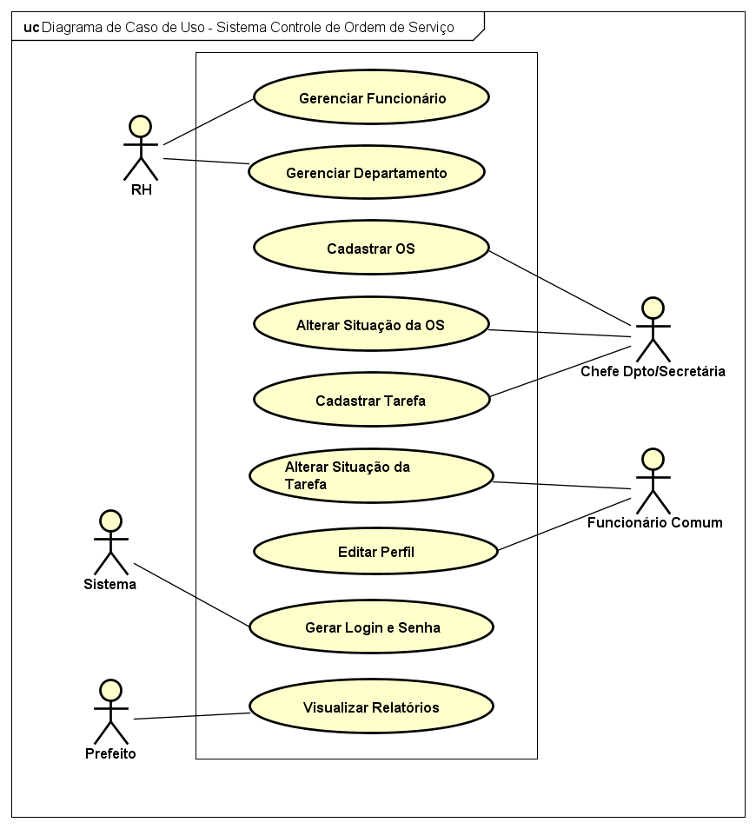

1. **Diagrama de Classe**

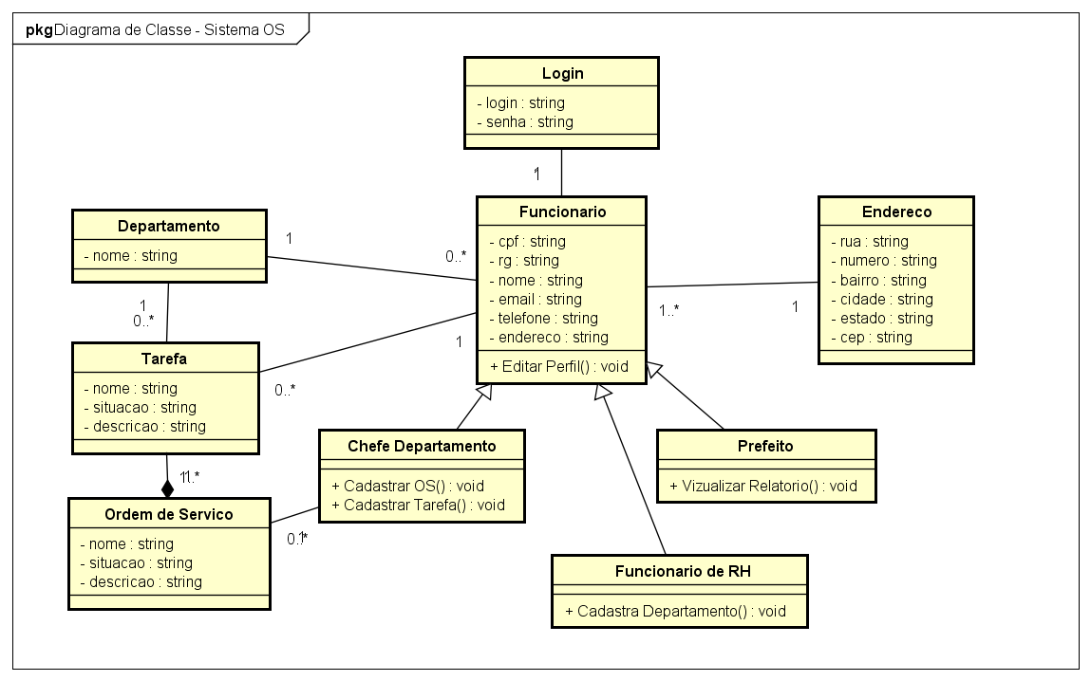

1. **Diagrama de Atividades – Cadastro de Funcionário**

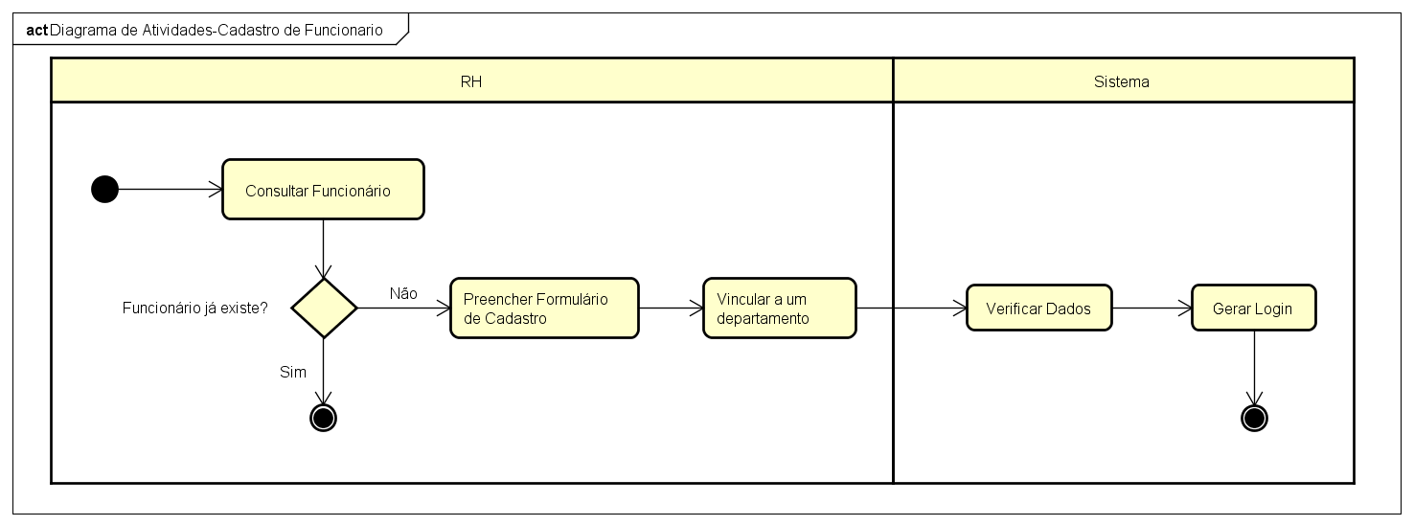

1. **Diagrama de Atividades – Cadastro de Ordem de Serviço**

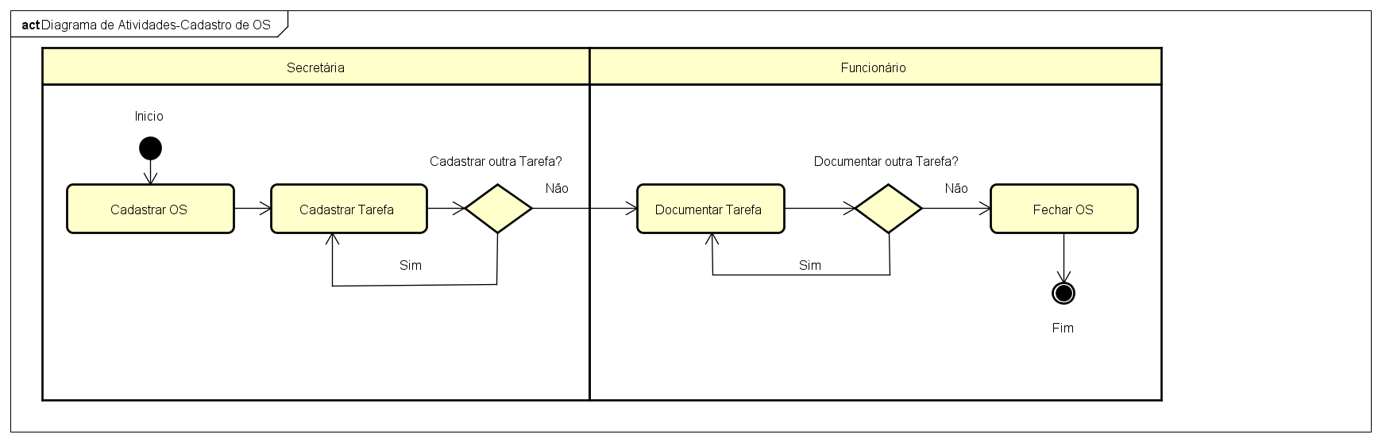

1. **Diagrama de Estado – Ordem de Serviço**

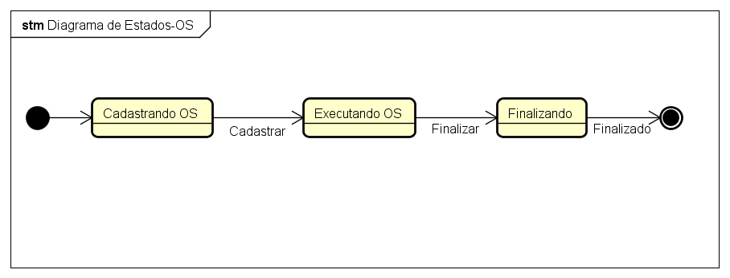

1. **Diagrama de Estado – Tarefa**

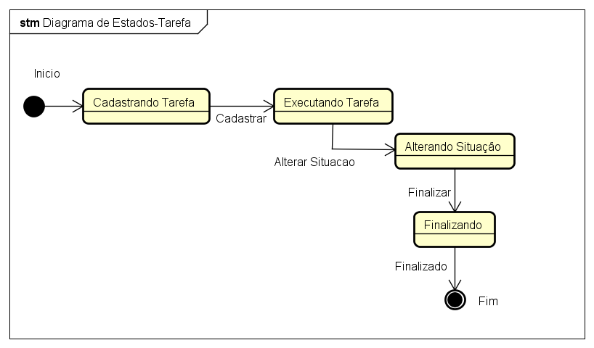

1. **Diagrama de Estado – Usuário**

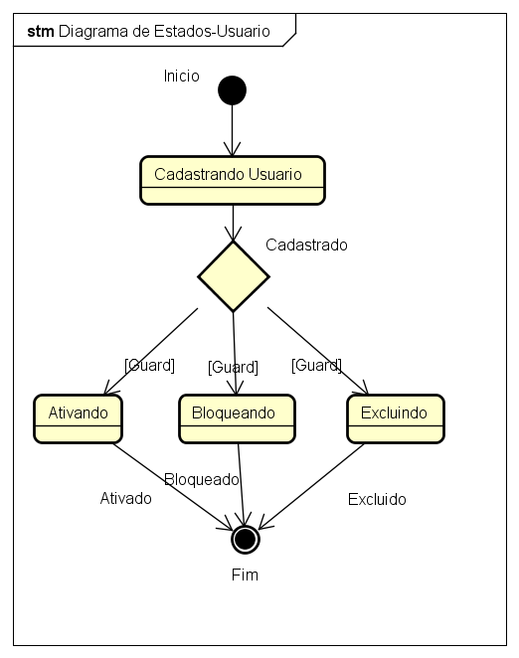

1. **Diagrama de Sequência – Abertura de Ordem de Serviço**

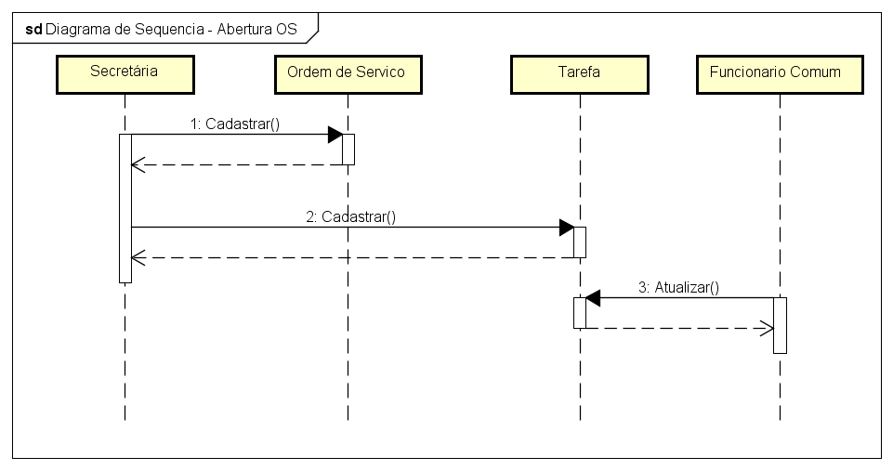

1. **Diagrama de Sequência – Fechamento Ordem de Serviço**

